Основы технологии промышленного выращивания цикламенов
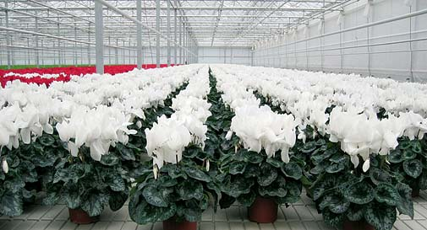

Посев
В зависимости от культивара, сезона выращивания и размера горшка от посева до цветения гибридов F1 проходит 7–11 месяцев. Чем больше емкость, и чем ниже температура, тем продолжительнее выгонка. Цикламены можно заставить цвести в любое время года, однако наиболее распространено осеннее и зимнее цветение. Лучше всего высевать семена в 12–16-ю неделю (с середины марта по апрель), тогда растения зацветут в середине октября—конце ноября. При планировании производства важно помнить, что множество гибридных серий цикламена выведено для цветения в строго определенный сезон, и только в это время они покажут максимум своей декоративности.
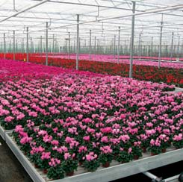
Так, гибриды серии Сьерра, любимые всеми за выравненность габитуса, крупный цветок и очень короткое время выращивания (28 недель), предназначены для роспуска в июне—октябре. При цветении зимой—в начале весны они будут заметно уступать многим другим цикламенам. Напротив, практически все культивары с серебристым рисунком на листьях (Сильверхарт, Стерлинг, Винтер Айс) хороши только в осенне-зимний период с октября по март. Впрочем, есть и «универсальные» серии, одинаково обильно цветущие в любое время года. Это большинство мини-цикламенов (Либретто, Жанетто, Мидори) и такие крупноцветковые красавцы, как Фриллер и Концерто Амбрелла.
Семена высевают во влажный торфяной субстрат (рН 5,1–6,3). Голландские цветоводы в 1 м³ раскисленного торфа нередко добавляют 550 г сульфата магния, 185 г нитрата калия, 340 г суперфосфата и 25 г удобрения, содержащего только микроэлементы. Семена слегка присыпают посевным субстратом или вермикулитом слоем толщиной не более 5 мм. Если для мульчирования используют вермикулит, то посевы увлажняют немного чаще по сравнению с торфом.
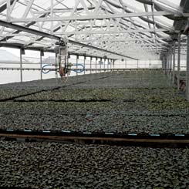
Оптимальные условия для прорастания семян: температура 18°С, влажность воздуха, близкая к 100%, и полная темнота, поскольку свет на начальной стадии ингибирует появление всходов. Как правило, ящики или посевные кассеты накрывают черной пленкой, которую оставляют до образования зародышевого корешка (обычно до этого момента проходит 21 день). Если температура более низкая, то цикламены прорастут немного позже, если она выше 20°, то заметно ухудшается всхожесть, происходит потеря выравненности продукции и снижение ее качества. Сразу после посева ящики с семенами следует слегка увлажнить и поддерживать их в таком состоянии в течение всего периода прорастания.
Время прорастания зависит от сорта, но большинство семян дают всходы через 3–4 недели. Когда появятся семядоли, растения следует перенести на свет (в теплицу) во избежание их вытягивания. Молодые всходы надо защищать от прямых солнечных лучей, чтобы не было ожога листьев. Необходимо поддерживать температуру 18–20° (постоянную круглые сутки) и относительную влажность на уровне 95-85%.

Пикировка
Если для посева использовали кассеты с 264 ячейками, то до пикировки обычно проходит 10–12 недель, а если с 72 ячейками — 14–16. Сеянцы готовы к пикировке (или к первой перевалке), когда у них сформируется хорошая корневая система, и появится 3–4 настоящих листа. Важно поддерживать стабильный, адекватный режим влажности на протяжении всего периода роста цикламенов, чтобы избежать задержки развития.

Субстрат и посадка в горшки
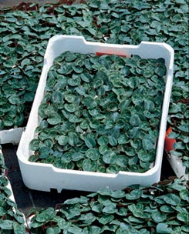
Растения следует пересаживать в емкости через 4–4,5 месяца после посева или раньше, если к этому времени хорошо разовьется корневая система, а листья соседних экземпляров начнут затенять друг друга. Надо следить, чтобы клубни находились на уровне субстрата или выступали на 1/3. Важно обеспечить хорошую аэрацию корней, поэтому лучше использовать воздухопроницаемый субстрат на основе крупноволокнистого торфа с низкой степенью разложения, обогащенный питательными элементами (рН 5,0–6,3; ЕС 0,9–1,0). Если значение рН превышает 6,3, то может возникнуть недостаток железа. Долгому сохранению товарного вида продукции (правда, и небольшому ее удорожанию) способствует добавление в субстрат удобрения длительного действия (например, Осмокот) в количестве от 500 г/м³.
Температурный режим зависит от стадии развития растений: для посевов оптимально значение 18°, а в течение двух недель после пикировки (круглые сутки) — 18–20°. Затем ночью можно поддерживать 16°, а днем — на 3–5° выше. Через 4–6 недель после пересадки в горшки дневная температура для большинства культиваров составляет 14–18°, ночная — 12–15°.
Цикламен персидский очень плохо переносит заморозки, однако были случаи, когда температура в теплице понижалась до -2° (влажность воздуха также была невысокой). Листья потемнели и стали мягкими, но растения быстро восстанавились после того, как температуру повысили до 15–18°.
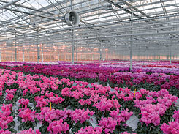
При температуре ниже 10° у молодых цикламенов темнеют листья, замедляется рост и развитие, существенно возрастает риск поражения серой гнилью. У взрослых экземпляров при 10–15° образуется мало листьев, вытягиваются цветоносы, задерживается наступление цветения, но при хорошем уровне освещенности такие растения формируют больше цветочных почек. При 20–25° образуются крупные листья на длинных черешках, а при температуре выше 25° развиваются короткие цветоносы, цветки мельчают и распускаются под листьями. При значении, превышаюшем 26°, формируются мелкие цветки и длинные листовые черешки, а если стоит жара выше 35°, то листья желтеют, отмирают, и растения переходят в фазу покоя.
Чтобы снизить температуру, летом и в конце весны целесообразно белить мелом крыши теплиц, раскрывать солнцезащитные экраны, включать системы испарительного охлаждения. Также можно использовать вентиляцию (проветривание) в сочетании с увлажнением пространства между горшками с растениями (в результате испарения температура снижается). Если летом перепад дневной и ночной температур очень резкий, то надо следить, чтобы относительная влажность воздуха в вечерние часы не стала слишком высокой, иначе возрастает риск развития серой гнили.

Полив
Поливать следует часто, но понемногу. Практически все цикламены выращивают на торфяных субстратах, поэтому целесообразно совмещать поливы с подкормками. Субстрат постоянно должен оставаться умеренно влажным, необходимо избегать избытка воды и пересыхания. Хорошие результаты дает использование капельного полива и капиллярных матов. До появления цветоносов над листьями растения можно поливать сверху, затем — только в поддон. Желательно, чтобы влага не попадала на поверхность растений в вечернее и ночное время. В зимние месяцы избыточная влажность и высокие температуры могут привести к ослабленному росту цикламенов и вызвать различные заболевания.

Удобрения
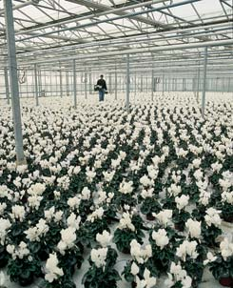
Подкормки начинают проводить примерно через 7 недель после посева, соотношение N:P:K на начальной стадии составляет 1:0,7:1, концентрация удобрений — 0,5 г/л воды. Азот лучше использовать в низких дозах, чтобы не было интенсивного нарастания вегетативной массы, и во избежание риска появления фузариоза и серой гнили. Подкормки должны быть сбалансированными и регулярными: лучше проводить их часто, но понемногу. Наивысшее качество растений получается, если система удобрений основана на подробном анализе поливной воды (ЕС, рН, макро- и микроэлементы) и субстрата (как минимум по показателям ЕС и рН).
После того, как цикламены сформируют 6 настоящих листьев, можно переходить на соотношение N:P:K=1:0,7:2, не забывая о дополнительных подкормках, содержащих микроэлементы (железо, бор — 1 раз вмесяц). Постепенно концентрацию основных удобрений доводят до 1–1,5 г/л. Следует помнить, что гибриды F1 требуют больше калия, чем свободноопыляемые сорта.
По данным компании «Сингента» (2009 г.) выращивание цикламенов при нормальном уровне питания (EC в горшке = 1 мСм/см) способствует тому, что у растений более темные листья, окраска цветков интенсивнее, габитус немного крупнее, но при этом нет чрезмерного вытягивания цветоносов и черешков листьев. Цикламены, плохо обеспеченные питанием (EC в горшке 0,5 мСм/см), зацветали на 2 недели раньше по сравнению с растениями, получающими достаточное количество удобрений, но гораздо быстрее теряли декоративность вместах продажи (цветки уже на третий день становились менее яркими), а также сильнее поражались серой гнилью. Следует отметить, что различные уровни минерального питания практически не оказывали воздействия на дружность цветения и однородность габитуса.

Свет
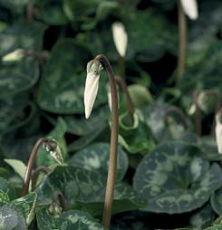
С одной стороны цикламен нейтрален к длине дня, поэтому увеличение светового периода не ускоряет цветения. Сдругой стороны, высокая интенсивность освещенности в сочетании с длиной дня от 9 до 12 часов заметно улучшает качество цветков и увеличивает их количество. Формируются более крепкие и компактные растения. Осенью и зимой необходим максимально возможный уровень освещенности. В зависимости от световой зоны желательно применять досвечивание с ноября по февраль в случае, если естественная освещенность не превышает 5 тыс. люкс. Недостаток света приводит к образованию слишком крупных и «хлипких» листьев, задержке цветения, снижению иммунитета. Весной и летом растения необходимо притенять для предотвращения солнечных ожогов.

Густота посадки
При расстановке горшков с цикламенами важно следить, чтобы листья соседних растений не соприкасались. Для крупноцветковых гибридов (Райньер, Винтер Айс, Сьерра), в зависимости от размера емкостей, количество растений на 1 м² должно быть: 40–100 шт. после пересадки в горшки, 25–40 шт. через 6 недель после пересадки, до 16 шт. во время цветения. В последнее время европейские производители предпочитают выращивать мини-цикламены (Мидори, Жанетто, Сильверхарт) в горшках диаметром от 6 см (при этом их цена в торговых центрах ничуть не меньше по сравнению с крупноцветковыми гибридами!). Тут уже можно говорить более чем о четырех десятках готовых растений с 1м².

Болезни и вредители
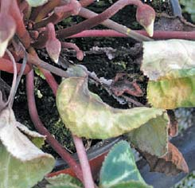
Эта культура не сильно страдает от вредителей и инфекционных болезней, гораздо чаще потери товарной продукции происходят из-за неблагоприятного микроклимата. На растениях могут быть обнаружены трипсы, тли, цикламеновый клещ и грибной комарик. Среди патогенных микроорганизмов наиболее часто встречается ботритис, фузариум, эрвиния, цилиндрокарпон и глеоспориум.
Из физиологических заболеваний цикламены больше всего страдают от некроза краев лепестков, скручивания, пожелтения и солнечных ожогов листьев. Некроз краев лепестков, как правило, вызван недостатком кальция в период формирования и роста цветка. В свою очередь, нехватка этого элемента отмечается в том случае, если в теплице повышенная влажность воздуха, и растения не могут активно испарять влагу. Ионы кальция не обладают большой подвижностью и в результате плохой транспирации практически не доходят до молодых клеток растения. Также снижение подвижности кальция может быть вызвано недостатком кислорода в зоне корней (возможная ситуация: влажность воздуха соответствует норме, но субстрат переувлажнен). Именно поэтому цикламен рекомендуется поливать часто, но небольшими дозами.
Пожелтение листьев очень часто случается при переувлажнении растений или при длительном воздействии слишком высоких температур (более 30°). Скручивание молодых листьев (они становятся похожими на чайные ложки), как правило, происходит летоми бывает вызвано недостатком бора, который плохо усваивается в условиях низкой влажности субстрата и высокой температуры воздуха.

Уход за растениями
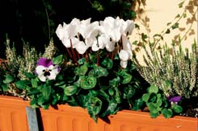
Цикламены хорошо растут на подоконниках западной и восточной экспозиции. Светолюбивы, но не переносят прямыx солнечных лучей, предпочитают прохладу (не выше 18°). Если окна выходят на юг, то в летнее время растения надо немного притенять. С конца мая до середины августа цикламены можно вынести на открытую террасу или в тенистый уголок сада. В зимнее время их следует держать подальше от батарей центрального отопления. Если это невозможно, то на батареи можно поставить неглубокие контейнеры с водой, что хотя бы немного приблизит показатель абсолютной влажности воздуха к оптимальному значению (60%).
В домашних условиях цветущие растения рекомендуется поливать только в поддон, использовать мягкую, отстоявшуюся воду и следить, чтобы она не попадала на клубень. Поливать следует небольшими порциями, 2–3 раза в неделю, в зависимости от качества субстрата, размера горшка и температуры воздуха. Нельзя допускать переувлажнения или пересушивания субстрата. После отцветания полив постепенно сокращают, а к началу лета, когда от воздействия высоких температур все листья пожелтеют и засохнут, его сводят к минимуму.
Чтобы продлить цветение цикламена в домашних условиях или в саду, важно не реже 1 раза в 2 недели совмещать полив с подкормкой комплексными минеральными удобрениями (0,5 г на 0,5 литра воды) с повышенным содержанием калия. При температуре 13–15° цветок находится в роспуске более 10 дней, а при благоприятных условиях содержания на одном растении в возрасте до 5 лет ежегодно может раскрываться до 70 бутонов. По мере увядания цветков и пожелтения листьев их аккуратно отрывают от клубня вращательными движениями. Когда растение полностью отцветет и пожелтеет большинство листьев (то есть цикламен подготовится к периоду покоя), его можно перевалить в горшок большего диаметра, подсыпав свежей дерновой земли или торфяного субстрата (рН не выше 6,3).

